СТЕПНОЙ ОРЕЛ

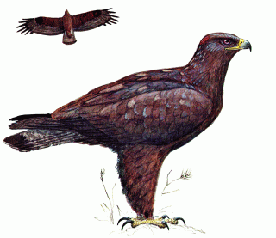

Статус.
Редкий вид с сокращающейся численностью. Внесен в Красную книгу РФ.

Распространение.
Гнездится на открытых сухих степных и полупустынных равнинах от Причерноморья до Забайкалья. В Республике Башкортостан отмечено гнездование в устье р. Таналык, регистрировался в Кучаргинском р-не. На территории Курганской области встречается единично во время сезонных кочевок. Гнездится в степном заповеднике "Оренбургский" и на территории Наурзумского заповедника в Костанайской области Казахстана.
На территории Челябинской области изредка отмечается на юге в лесостепной и степной зонах. По опросным данным, в 70-х гг. XX в. гнезда встречались на стогах соломы на юге Октябрьского р-на вблизи границы с Казахстаном.

Численность.
Неизвестна.

Биология.
Места обитания - степи и пустыни. Перелетная птица. Плоское гнездо строит на земле, обычно на склонах холмов, курганах, а также на деревьях, стогах соломы. В кладке 1-4 яйца белого или грязно-белого цвета. Питается грызунами (сусликами, сурками), зайцами, реже - птицами и пресмыкающимися.

Лимитирующие факторы.
Гибель птиц на проводах линий электропередачи, высока вероятность случайной гибели кладок.

Меры охраны.
Внесен в Приложение II к Конвенции СИТЕС. Необходимо вести поиск гнезд и организовывать их охрану.

